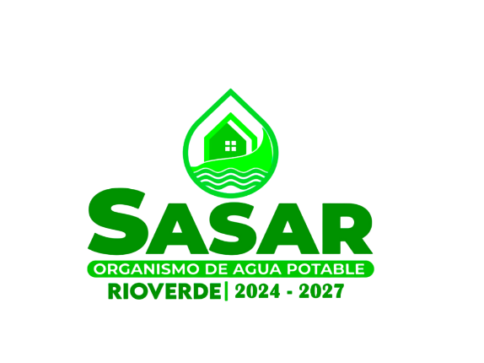
Organismo Operador Paramunicipal de Agua Potable Alcantarillado y Saneamiento Descentralizado de las Autoridades del Ayuntamiento de Rioverde S.L.P.

FECHA: 23 de Octubre del 2024
SASAR INFORMA: Paga tu recibo de Agua Potable a tiempo
ENLACE: https://www.facebook.com/permalink.php?story_fbid=pfbid027BLTN6hQdLZ5iqmrtYJubBKV6Y3DbFAsG7ngYnAy4WHcbWgjvZPXZFm2wPQ8xBk8l&id=61562102290881


